* *[Luis Miguel Modino: misionero en Brasil](https://www.religiondigital.org/luis_miguel_modino-_misionero_en_brasil/)*
* [*Una Iglesia que vive con la mochila a cuestas*](https://www.religiondigital.org/luis_miguel_modino-_misionero_en_brasil/Iglesia-vive-mochila-cuestas_7_2159554027.html)

***Equipos itinerantes, una forma de misión en la Amazonía*Una Iglesia que vive con la mochila a cuestas**

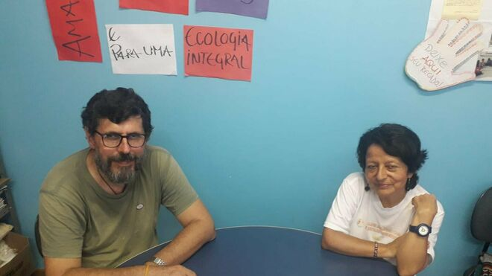

Paco Martinelli y Maritza Flores, misioneros itinerantes

**El objetivo era estar presentes en las comunidades, lo que era visto como anormal, que gente de fuera quisiera estar ahí donde la patata caliente quema**

**En los equipos itinerantes una actitud importante es la escucha, algo que lleva a descubrir “la confianza que el pueblo tiene en nosotros”**

**La realidad de los equipos itinerantes no siempre ha sido entendida dentro de la Iglesia institucional**

**La itinerância, “no siempre es una voz estructuralmente aceptada, pero es una voz escuchada”,**

***18.09.2019***[***Luis Miguel Modino, corresponsal en Brasil***](https://www.religiondigital.org/luis_miguel_modino/)

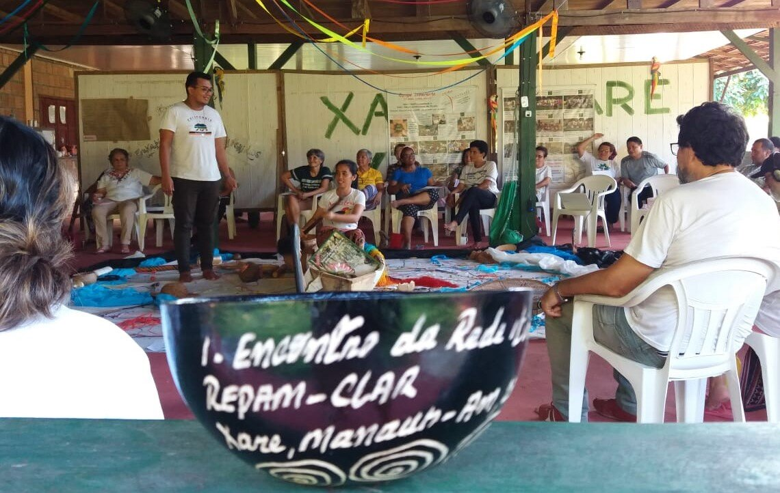

La **itinerancia** es una realidad presente en la Iglesia de la Amazonía, pero que el **Sínodo para la Amazonía**, como expresa el Instrumento de Trabajo quiere apoyar entre la vida religiosa, para estando “**junto a los más empobrecidos y excluidos**”, hacer realidad una “**incidencia política para transformar la realidad**”. En toda la región son varios los equipos itinerantes, siendo uno de ellos el de los **misioneros monfortianos**, que realiza su misión en la **Amazonía Ecuatoriana** desde hace once años.

De ese equipo forman parte el Padre **Paco Martinelli** y la misionera laica **Maritza Flores**, el uno italiano y la otra peruana, que participa de la coordinación compartida del Eje de Fronteras de la Red Eclesial Pan Amazónica – REPAM, y que agradece a los Misioneros Monfortianos “que acojan la **presencia femenina y laica**”, haciendo una vida de equipo, en el que se comparten responsabilidades, algo que no resultó fácil al principio, pero que ha ido dando sus frutos. No somos comunidad, afirma Maritza, “pero hacemos una vida compartida”, en la vivienda, oración y actividades pastorales, “**una experiencia muy gratificante y enriquecedora**”.

Al principio no tenían una sede, eran acogidos en las parroquias que les invitaban a hacer misión. “**La sede nuestra era la mochila que teníamos, era todo lo que teníamos**”, afirma Paco Martinelli, queriendo ser un punto visible en las comunidades que nadie visita, especialmente en el **Río Putumayo**, víctimas de la violencia estructural, militar, de la guerrilla, de los paramilitares y de los cocaleros. El objetivo era **estar presentes en las comunidades**, lo que era visto como anormal, que gente de fuera quisiera **estar ahí donde la patata caliente quema**.

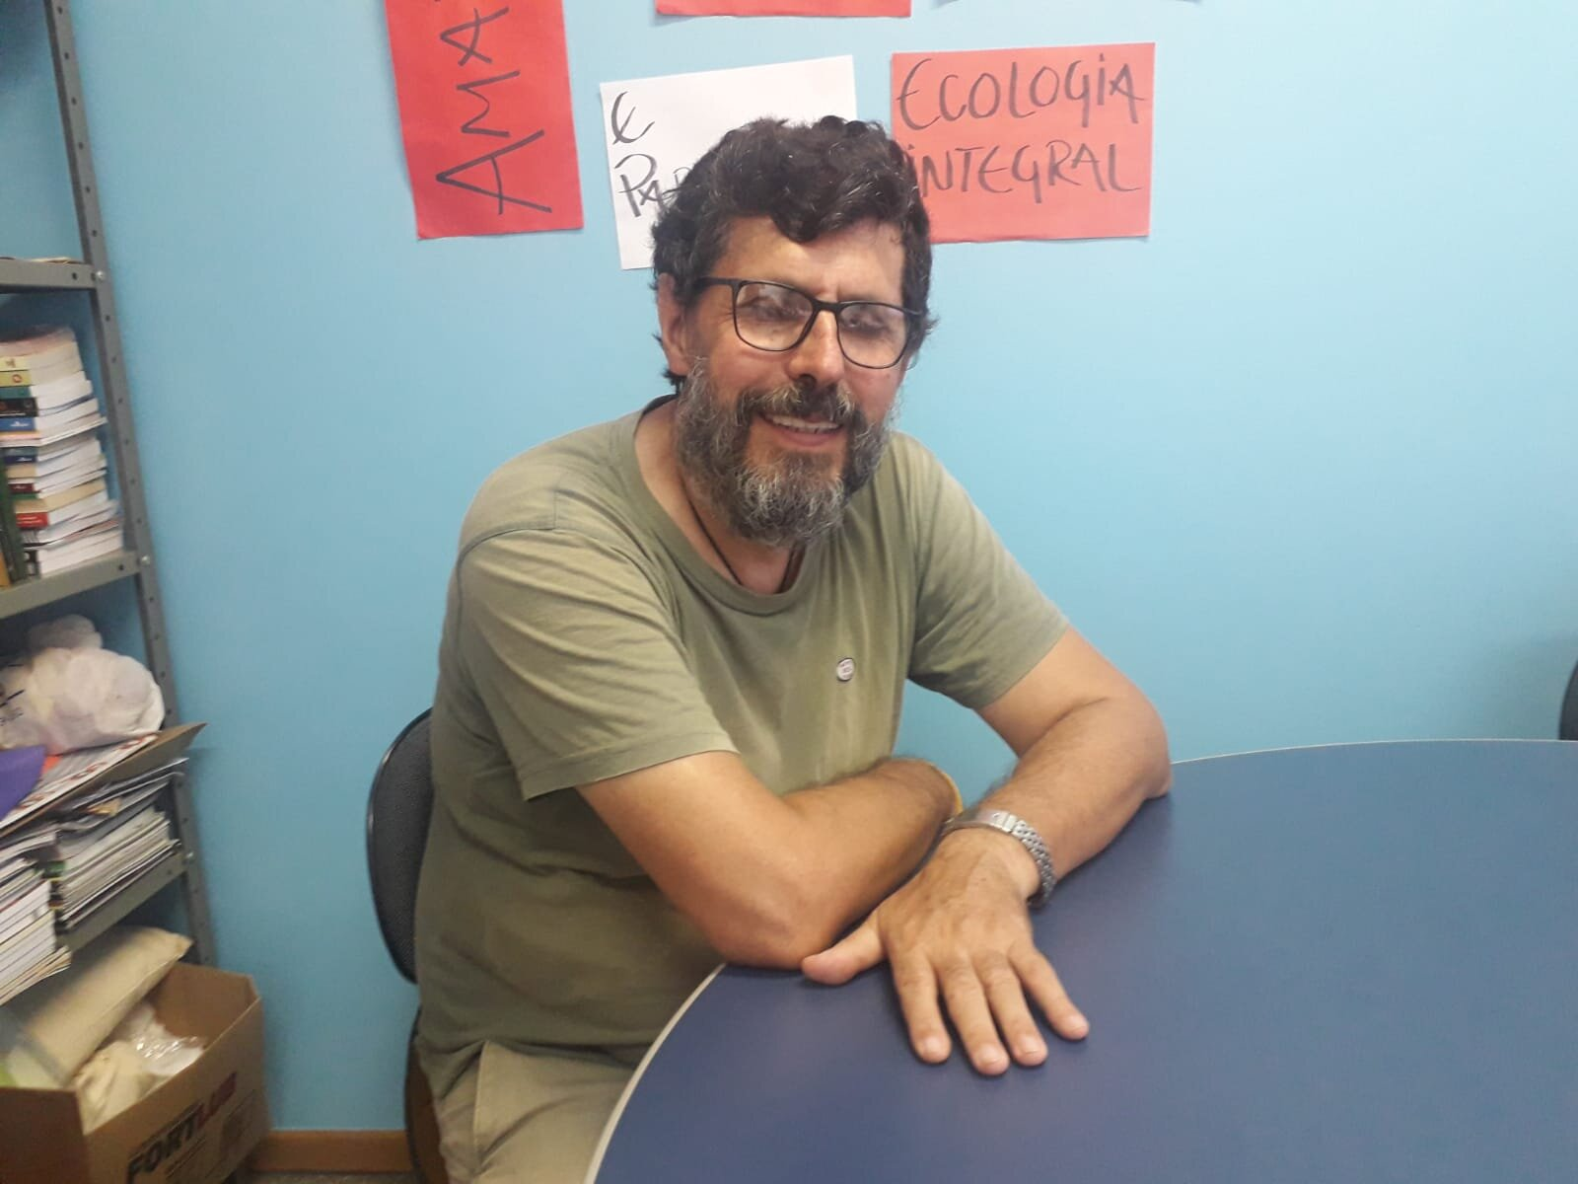

Como reconoce el religioso monfortiano, “**todos estos equipos no es una historia que hemos inventado nosotros**”. En Ecuador, **Monseñor Leónidas Proaño** promovió muchísimo la itinerância en su diócesis de Riobamba, adonde fue otro equipe itinerante de los Monfortianos que trabajó diez años en Perú. **Lo importante es la presencia**, estar con los indígenas, comer, dormir con ellos.

Al hablar sobre el Instrumento de Trabajo del Sínodo, donde se pide una pastoral de presencia y no sólo de visita, eso les lleva a cuestionarse, pues “eso le da un giro a la itinerância, que es mantenerse en movimiento”, afirma Maritza, pues ellos siempre quisieron “**ser un apoyo a los párrocos, que son instituciones más estables**”. La laica peruana dice que lo que ahora se plantear es “visitar y quedarse como más fijo, un tiempo más estable”.

En los equipos itinerantes una actitud importante es la **escucha**, algo que lleva a **descubrir**, según Martinelli, “**la confianza que el pueblo tiene en nosotros**”, pues al principio, en estas zonas donde nadie quiere entrar, existe desconfianza, **se ve “al extranjero como un sospechoso, un soplón”**. Por eso, “**estar entre esos pueblos, entrar y ser aceptado como parte de un caminar, me parece lo más importante**”, resalta el monfortiano, algo que se ha logrado con el tiempo y que no pueden perder.

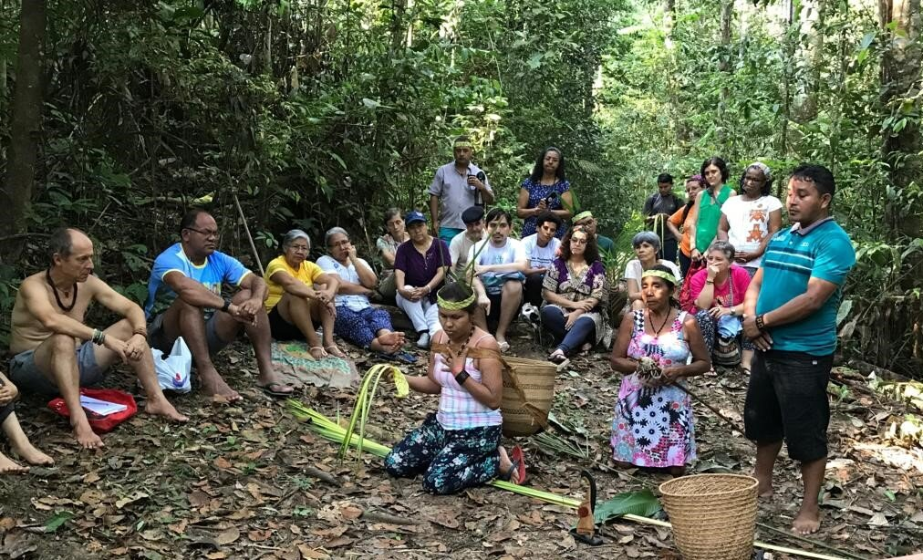

Al principio, cuando “la mochila era nuestra casa, **lo importante era estar, visitar comunidad por comunidad**”, afirma Paco. Pero después, en medio de un fuerte conflicto eclesial, se instalaron en Sucumbíos, para poder ayudar en el tema de documentos, territorios. En Sucumbíos, tiene mucha fuerza la **organización de mujeres**, que Maritza considera “la hija adulta de la Iglesia”, pues nació de las comunidades cristianas y, poco a poco, se fue fortaleciendo. Desde su trabajo en la **Oficina de Derechos Humanos**, Maritza estableció un vínculo que le dio la oportunidad de conocer mejor ese campo.

Eso ha hecho que, “**cuando hay situaciones de riesgo nos permiten ser puente**”, según la laica, que hoy es parte del Consejo de defensoras y defensores de derechos humanos y de la naturaleza de la Defensoría del Pueblo del Ecuador, una instancia de la sociedad civil, donde se posiciona como Iglesia, pues algunos misioneros y misioneras pretenden “**ser presencia viva y efectiva en la lucha de los pueblos**”, afirma Maritza, que ve eso como fruto del grado de confianza desarrollada, en una zona fronteriza con Colombia, donde lo que hacen “es **llevar información fidedigna para que ellos tengan elementos y puedan a su vez también defenderse**”, y a quienes ayudan cuando llegan a Lago Agrio, capital de la provincia de Sucumbíos. Junto con eso, dan **talleres de derechos humanos** a los pueblos, “pues **quien no conoce sus derechos, no puede reclamarlos**”. Por eso, el objetivo es estar atento, buscar caminos que ayuden a que se visibilice el problema y se responda a ello.

Como ejemplo de esto pueden servir los **Cofán de Sinangoe**, uno de los pueblos originarios que interpuso una demanda contra el estado ecuatoriano, contra el Ministerio De medio Ambiente, por causa de 52 concesiones mineras que estaban contaminando el río principal de la provincia y que a ellos les afectaba directamente. Ellos comenzaron **una lucha que fue seguida por la población de la ciudad**, que se hizo consciente del peligro común, y apoyaron una lucha que ganaron, una situación en que la Iglesia no apoyó con mucha fuerza. Sin embargo, el estado no está asumiendo la sentencia, pues falta presencia del Defensor del Pueblo, única provincia del Ecuador en que pasa eso, que es quien debería garantizarlo.

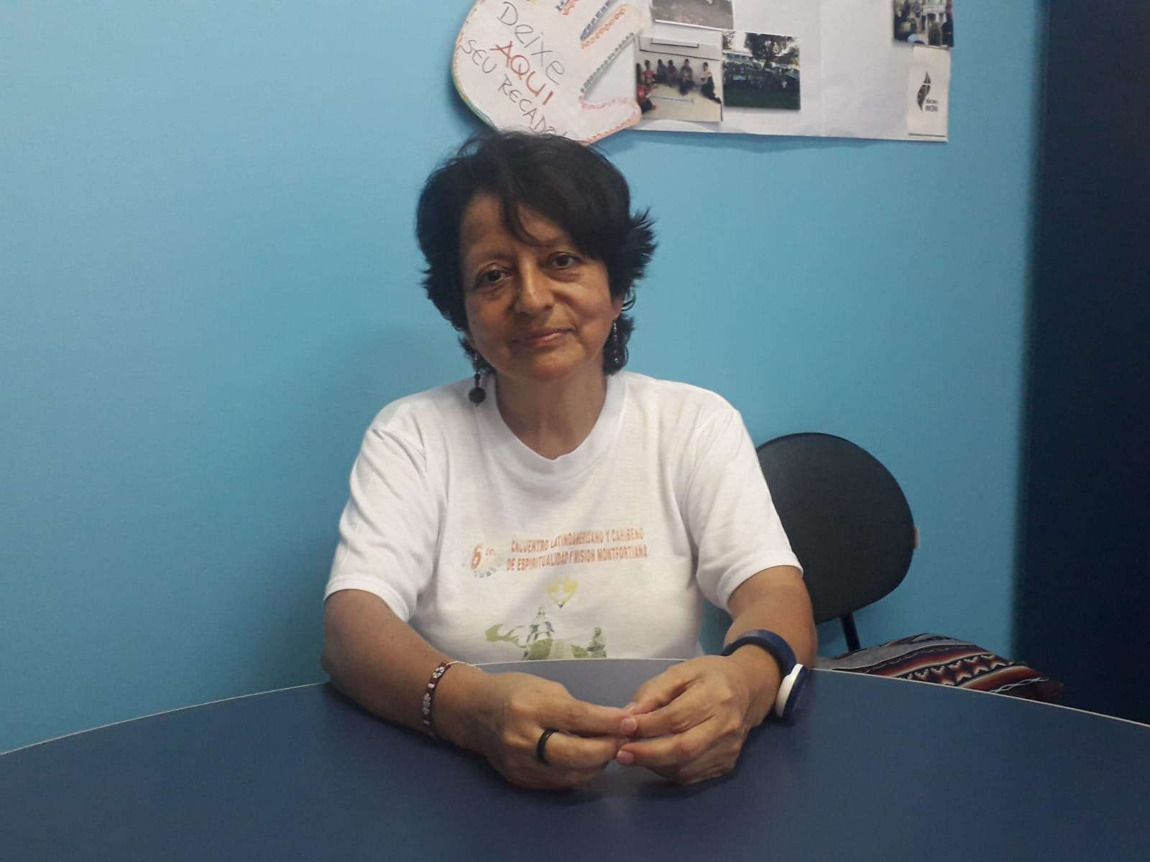

**La realidad de los equipos itinerantes no siempre ha sido entendida dentro de la Iglesia institucional**. En su caso, los obispos de las Iglesias de Sucumbíos, Mocoa y Puerto Leguízano aceptaron juntos el proyecto, aunque no lo asumen como algo propio. Lo mismo pasa dentro de la vida religiosa, pues “**locos es necesario que tengamos como religiosos, no muchos, pero ustedes están entre estos locos**”, palabras que escucharon del Secretario de la Conferencia de Religiosos de Ecuador. Lo mismo sucede dentro de la propia congregación, pues muchas veces hablamos de itinerancia, hablamos de defensa de la Amazonía, pero **somos los primeros que tenemos miedo, nos fugamos y nos vamos, y dejamos solos, plantados, poblaciones, territorios completamente aislados**”, afirma Paco, que señala que “es una moda hablar hoy de Sínodo, y nosotros también tenemos que hablar, porque es lógico”.

Por su parte, Maritza piensa que depende de los obispos, de su visión pastoral y eclesial, si es desde una estructura de parroquia, pues eso nos lleva a preguntarnos **qué pasa con la población más alejada y dispersa**, sobre todo en lugares donde los sacerdotes son pocos, que **hay obispos que se preocupan casi exclusivamente por las parroquias y la atención sacramental**, y la itinerância se mueve generalmente donde la población es dispersa, el acceso es difícil, “pero que para nosotros es un frontera viva y que para nosotros es necesario acompañar”, insiste la misionera peruana, pues “es algo a lo que nos llama el Evangelio”.

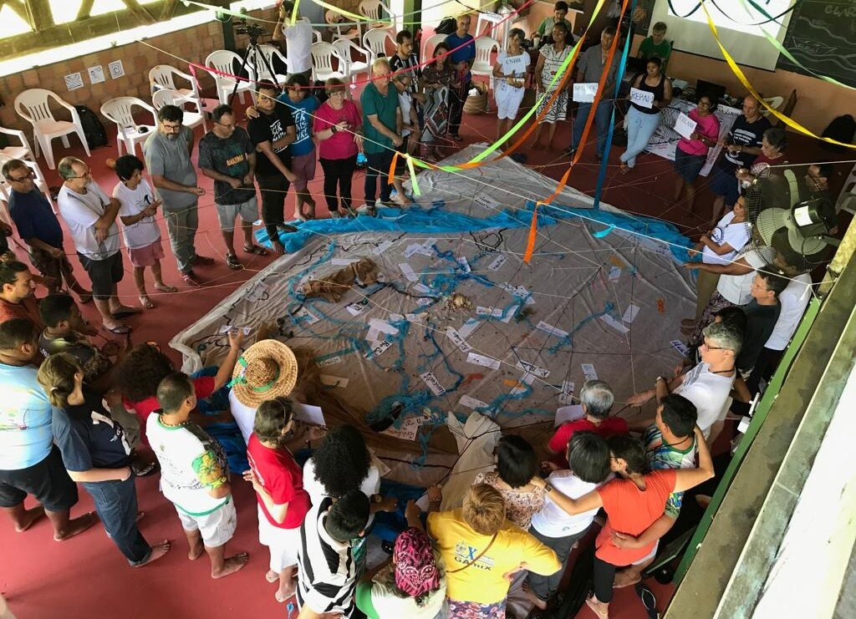

**La itinerância, “no siempre es una voz estructuralmente aceptada, pero es una voz escuchada”**, afirma el Padre Martinelli, comparándola con la figura de Juan Bautista y su relación con Herodes, que le detestaba, pero le gustaba como hablaba. Por eso, “uno de los pocos elementos que tienen los equipos itinerantes es justamente ser una voz profética, la **voz que grita en el desierto** y les dice las cosas a los obispos como son, sin miedo, **no tienen nada que perder**”, afirma el misionero, que cuando alguien le pregunta quién es, le responde, “**soy un vagabundo**”. Los obispos tienen que saber discernir los carismas, según él, que ve la **itinerância como un carisma**, pero que no debería ser visto como una estructura más, algo que se podría plantear en el Sínodo para la Amazonía.

La itinerância debe ayudar en el camino de las diócesis y vicariatos, para lo que se debe buscar gente disponible para eso. “Los diferentes proyectos itinerantes unos han estado más visibilizados, otros menos visibilizados, pero siempre vivos”, afirma Maritza, que ve el **Sínodo** como “**oportunidad de que se vea eso** y que otras personas, otras congregaciones, laicos, laicas, digan yo esto lo había pensado, pero no sabía dónde se daba”. Ambos insisten en la necesidad de **sentirse solidarios** entre los diferentes equipos itinerantes, y que los equipos sean más laicales, con gente del lugar. De hecho, “**la experiencia se enriquece cuanto más plurales somos**”, afirma Maritza, que insiste en la necesidad de **miradas complementarias**, siempre para ayudar a que el Reino de Dios sea una presencia viva.

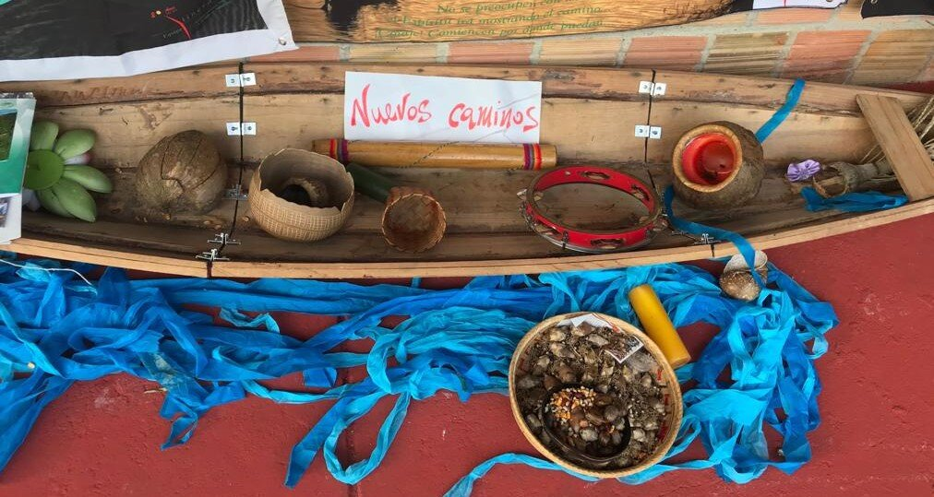

<https://www.religiondigital.org/luis_miguel_modino-_misionero_en_brasil/Iglesia-vive-mochila-cuestas_7_2159554027.html>